Коммерческие предложение

Предлагаем вашему вниманию возможность повысить узнаваемость вашего бренда и привлечь новых клиентов через размещение рекламы на городских остановках общественного транспорта. Этот формат рекламы обеспечивает постоянный контакт с широкой аудиторией, гарантирует высокую видимость и эффективное воздействие на целевую аудиторию в местах с интенсивным пешеходным и транспортным движением.

СТОИМОСТЬ РАЗМЕЩЕНИЯ НА 1 МЕСЯЦ
Город | Маршрут | Кол.  конструкций | Формат А4/р. | Формат А3 /р. | Формат А2/р. | Период размещения/кол. дней
Красногорск | красный | 41 | 41 580 | 80 682 | 173 376 | 30
 | зеленый | 54 | 41 580 | 41 580 | 173 376 | 30
Ильинское шоссе | синий | 46 | 41 580 | 41 580 | 173 376 | 30
Истра | зеленый | 33 | 41 580 | 41 580 | 173 376 | 30
Дедовск, Нахабино, Снегири | красный | 48 | 41 580 | 41 580 | 173 376 | 30

В стоимость входит:
• Полноцветная печать;
• Ламинирование объявлений;
• Обслуживание на инфощитах - 2 раза в неделю;
• Фотоотчет о размещении
Остановки г. Красногорск
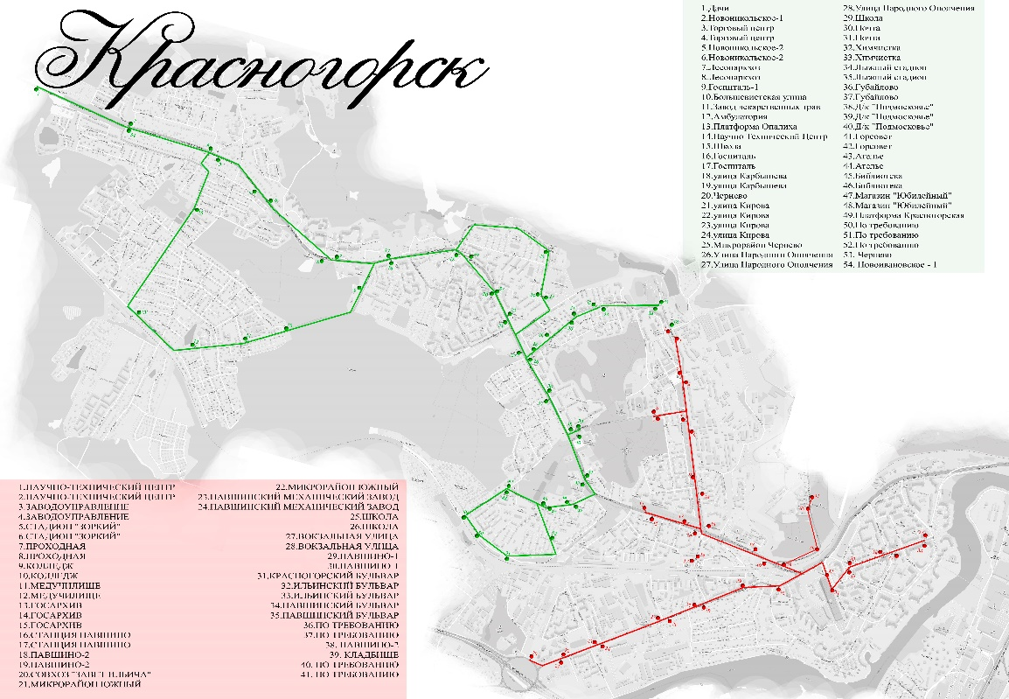
Ильинское шоссе
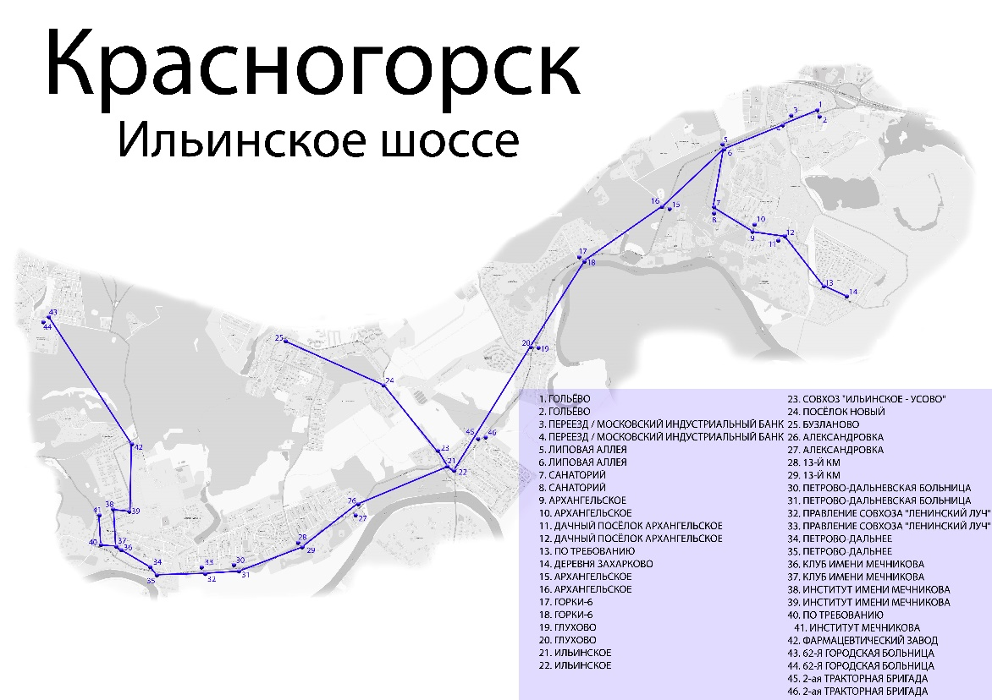
Дедовск, Нахабино, Снегири
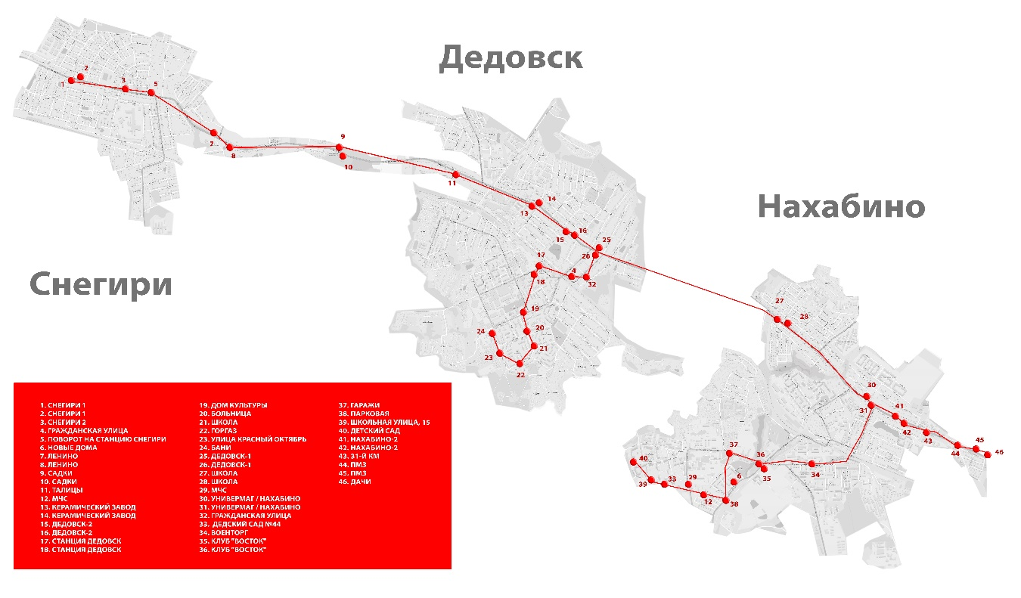
Истра
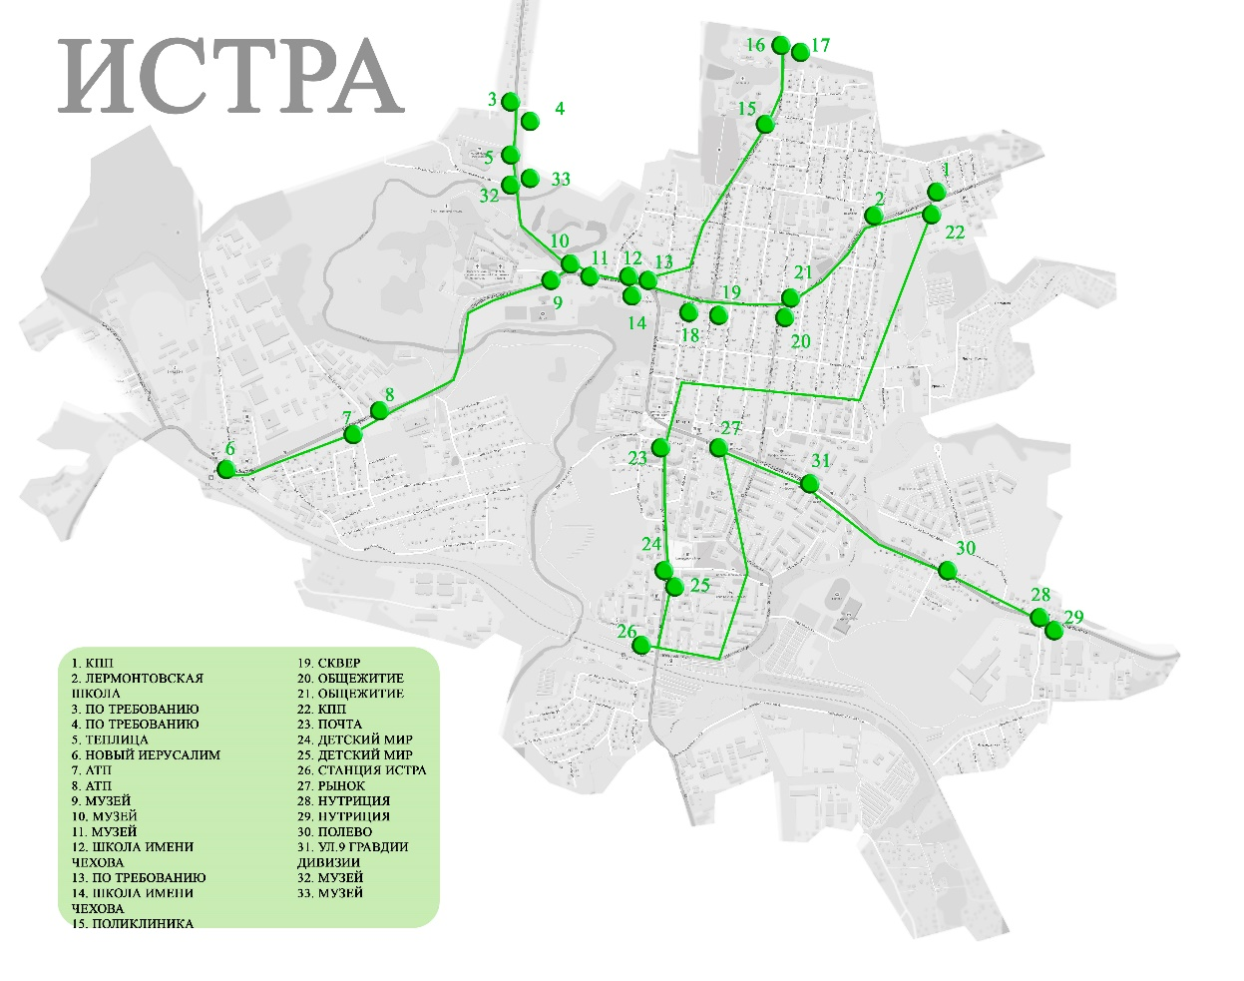

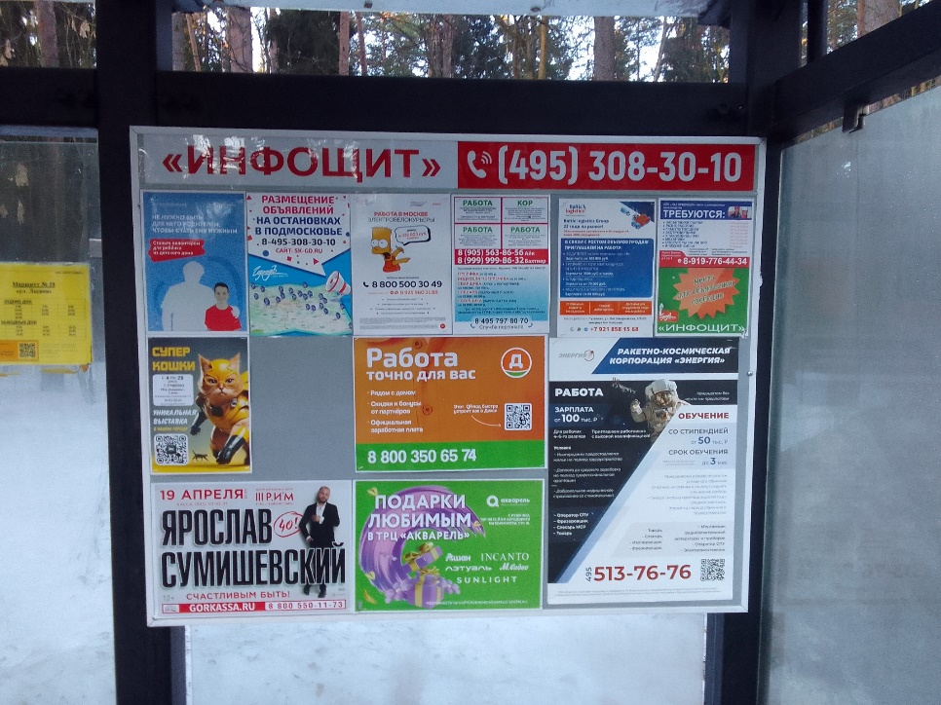

С уважением,
__________________ Шиман Юлия

